- 再試一下：請依照下方的步驟說明，完成不同情境。共36分。
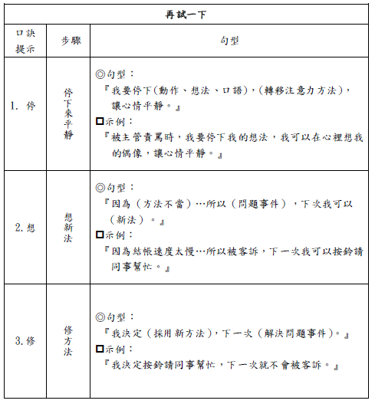
- 在餐廳實習時，以為客人用完餐離開了，所以我馬上去清理收拾桌面，沒想到客人只是去上洗手間…
- 停：
- 想：
- 修：
- 昨天晚上原本要跟媽媽拿今天職場實習的午餐費，因為太晚睡覺，結果忘記跟媽媽拿午餐費，下一次我可以…
- 停：
- 想：
- 修：
- 今天去職場補貨，我很專心的工作，但店長說我速度太慢，整個早上都還沒補完…
- 停：
- 想：
- 修：
- 我在大賣場整理貨架時，有客人一直靠近我，問我巧克力餅乾在哪裡，一直跟在我後面…
- 停：
- 想：
- 修：
- 自己做主，勇敢說不
- 是非題(一題2分，共20分)
- 親近的家人可以隨意的觸碰我的身體。
- 女生對於異性的碰觸，會有較高的警戒心。
- 男生對於異性的碰觸，會有較高的警戒心。
- 私底下傳送不雅影片給很多朋友，是分享的美德。
- 叔叔碰我的臉頰，讓我感覺不舒服，我可以跟叔叔說：我不喜歡別人碰我的臉，請不要碰我！
- 同學喜歡靠在我耳邊說話，我覺得怪怪的，但因為是同學，就算了。
- 我很喜歡班上的花花，所以下課時我可以突然從背後抱住花花，給她一個驚喜。
- 平常我很早起床，學校環境很安全，所以我可以在7點前單獨一個人在教室內睡覺或看書。
- 說別人娘娘腔，也是性騷擾的一種。
- 父母應該要尊重孩子的身體自主權，不能隨意碰觸。
- 選擇題(一題3分，共15分)
- 關於易受害的情境，哪一個敘述錯誤？(A)與父母熟識的鄰居屬於家庭內人士(B)約會前告知家人真實約會對象、時間及地點(C)單獨在家不隨便開門(D)到人少的地方上廁所，最好找同伴一起去
- 搭乘大眾運輸工具時，有什麼需要注意的？(A)深夜時搭捷運可以選擇最後一節車廂(B)搭火車上廁所選擇人少的地方(C)搭公車時，只有陌生人和自己時，最好坐在最後一排(D)深夜時搭捷運可以選擇安心候車區等待
- 你的親密伴侶要求你拍裸照或私密照片傳給他，如果沒拍照就分手，請問該怎麼做？(A)按照要求拍照傳給對方(B)和對方表達自己不願意，請對方尊重自己的意願(C)上網下載照片傳給對方(D)當作沒看到
- 職場的同事常常幫助我跟我聊天，有一天對方要求和他發生性行為，不然以後工作都不幫我。請問屬於哪一種性騷擾？(A)言語騷擾(B)行動騷擾(C)權力騷擾(D)視覺騷擾
- 職場人際關係很重要，主管常常喜歡開不同人的玩笑，有一天，主管對我說：「小美，平常看不出來，原來妳是波霸，我們辦公室終於有真的女生。不要學其他的男人婆，以後沒人要。」請問屬於哪一種性騷擾？(A)言語騷擾(B)行動騷擾(C)權力騷擾(D)視覺騷擾
- 問答題
- 請舉出三種可以轉移注意力的方法，例如：在心中從1數到5。(請寫出不一樣的方法)(一項答案3分，共9分)

- 網路交友越來越頻繁，請問保護自己的「三不一要」原則是什麼？(一項答案4分，共16分)
三不：
一要：
- 請寫出社會技巧課的上課心得，至少20字。(4分。)

